Должностная инструкция  
ответственного лица за профилактику  
детскою дорожно-транспортною травматизма

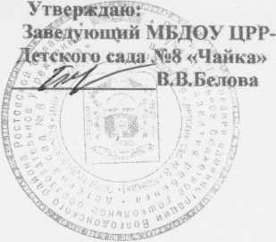

1. Общие положения
2. Ответственный за профилактику детского дорожно-транспортного травматизма назначается представитель педагогического коллектива с целью обеспечения жизнедеятельности всех участников образовательного процесса и планированию профилактической работы по предупреждению детского дорожно-транспортного травматизма
3. В своей деятельности ответственный за профилактику детскою дорожно- транспортного травматизма руководствуется настоящей инструкцией и подчиняется заведующей.
4. В своей работе ответственный за профилакгику детского дорожно- транспортного травматизма также руководствуется приказами, инструкциями, действующими нормативными документами по предупреждению детскою дорожно-транспортного травматизма. Правилами дорожного движения.
5. Основные функции
6. 1 Разработка паспорта дорожной безопасности образовательного учреждения 2.2 Разработка плана работы по профилактике детского дорожно-транспортного травматизма.

23 Контроль мероприятий по реализации плана работы по профилактике детского дорожно-транспортного травматизма.

1. Должностные обязанности

3.1. Проводит анализ по фактам-дорожно-транспортных происшествий с участием детей.

1. 2. Проводит мониторинг педагогических кадров, родителей и детей по вопросам формирования правил безопасного поведения в окружающем мире.
   1. Повышение квалификации педагогов, родителей через систему семинаров, консультаций.

3.4 Проводит инструктаж с работниками по безопасности передвижения по дорогам организованных групп детей.

3.5 Обобщение опыта работы по предупреждению несчастных случаев с детьми на дорогах.

3.6. Организует проверку состояния прилегающей территории к образовательному учреждению требованиям обеспечения безопасности дорожного движения.

3.7 Разрабатывает методические рекомендации к информационным уголкам по безопасности дорожного движения^

1. 8. Осуществляет контроль за своевременным обновлением информации в уголках по безопасности дорожного движения

3.9. Разрабатывает безопасные пути движения воспитанников по микрорайону, зю. Организует агитационно-просветительскую работу по безопасности дорожного движения через официальный сайт ДОУ, показ видеороликов, издание памяток, проведение акций, бесед.

3.11 Организует проведение конкурсов, викторин тематической направленности. 3.12. Размещение анонса о предстоящем мероприятии и отчета о его проведении на официальном сайге учреждения

злз Предоставляет в Управление образования и ГИБДД необходимую отчетную документацию в установленные сроки.

1. Вза и м од еиств н е
2. 1 Поддерживает связь с инспектором по пропаганде и специалистом Управления образования.

4.2,0существляет взаимодействие по профилактике ДДТТ с учреждениями социума.

С инструкцией ознакомлен (а):

